選擇題（每題2.5分）
1. 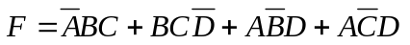可化簡為 (A)BC⊕AD (B)AC⊕BD (C)A⊕B⊕C⊕D (D)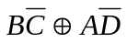
2. 布林代數[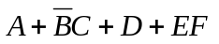][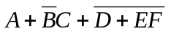]可化簡為何？
(A)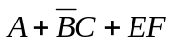 (B)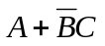 (C) A + D + EF (D) 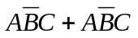
3. 請問布林函數可等效為何？
(A)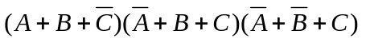 (B)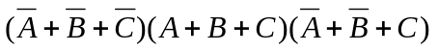 (C)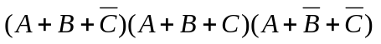 (D)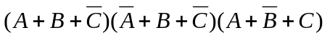
4. 下圖為一邏輯電路輸入與輸出關係之真值表，下列何者為其F之布林函數最簡式？ (A)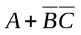 (B)A + BC (C)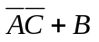 (D)AB + C
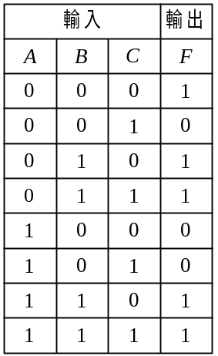
5. 函數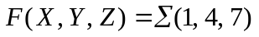，它亦可用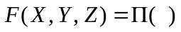表示，試問( )內的值為多少？
(A)0, 2, 3, 5, 6 (B)1, 4, 7 (C)1, 3, 5, 7 (D)2, 4, 6
6. 最少要使用多少個兩輸入的NOR閘，才可替代一個兩輸入的NAND閘？ (A)2 (B)3 (C)4 (D)5
7. 試化簡布林函數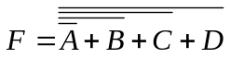其最簡式為
(A)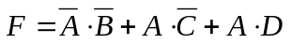 (B)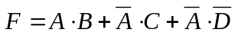 (C)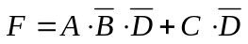 (D)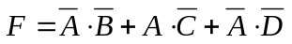
8. 布林函數化簡時，最適合利用人工的是 (A)列表法 (B)歐巴馬法 (C)卡諾圖法 (D)代數式法
9. 化簡邏輯方程式的最簡積之和（SOP）式為
(A)ABC (B)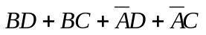 (C)AB + BC + CD + DA (D) 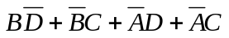
10. 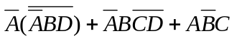可化簡為 (A)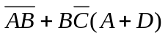 (B)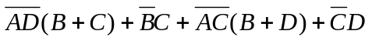 (C)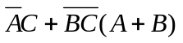 (D)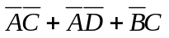
11. 布林函數及其隨意條件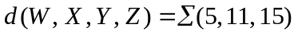，則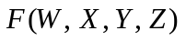經化簡之後，可為下列何者？ (A)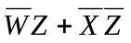 (B)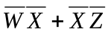 (C)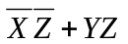 (D)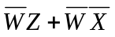
12. 利用兩輸入的NAND閘來替代 NOT、OR、AND閘，至找各需多少個NAND閘？
(A)1，2，3 (B)1，3，2 (C)2，4，6 (D)1，3，5
13. 如下圖，若C=0時，輸出Y等於 (A)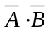 (B)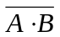 (C)A·B (D)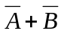
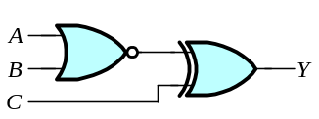
14.如下圖所示電路，其輸出F之布林運算式為何？ (A)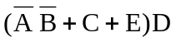 (B)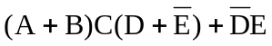 (C)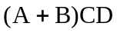 (D)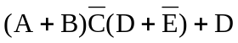。
B
A
E
D
F
15. 幾個全加器並列起來，則 (A)成為一串加器 (B)成為一可作多位元之並加器 (C)只能做不進位加法 (D)採波遞式進位，故無時間延遲
16. BCD加法器內有一調整電路，此電路做為 (A)減6調整 (B)加6調整 (C)減3調整 (D)加3調整
17.被減數X，減數Y，借位輸入Z，則此全減器的借位輸出為 (A)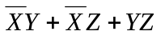 (B)XY+XZ+YZ (C)X⊕Y⊕Z (D)X⊙Y⊕Z
18. 下列何者可以完成全加器功能？
(A)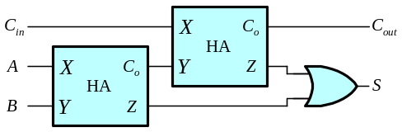 (B)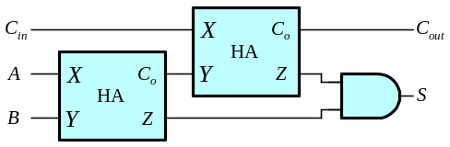 (C)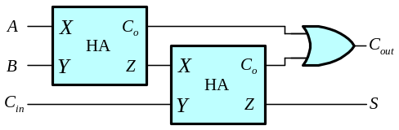 (D)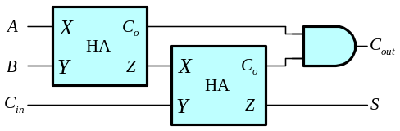
19. 下列敘述何者正確？(A)輸入8線、輸出3線的是多工器 (B)解多工器又稱為資料分配器 (C)一個全減器相當於二個半減器及一個AND閘連接而成 (D)IC 74138為一優先編碼器
20. 將二進位轉換為十進位的電路為：(A)解碼器 (B)編碼器 (C)記錄器 (D)多工器
21. 如下圖所示，A為MSB，C為LSB，則F輸出最簡式為 (A)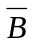 (B)C (C)B (D)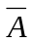
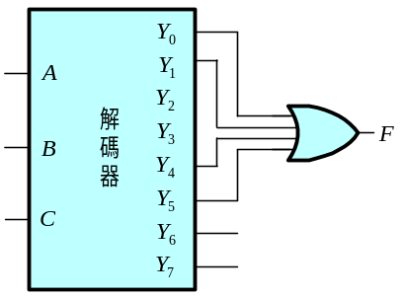
22. 若n表示解多工器選擇線的數目，下列有關解多工器的特性何者錯誤？ (A)解多工器是從單一輸入線傳到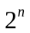個輸出中的一個 (B)使用多工器執行組合邏輯函數時將本身輸入設定為1，選擇線做組合邏輯輸入信號即可 (C)解多工器的選擇線數目與輸出線數目之間的關係是n與 (D) 解多工器的功能是將十六進位轉換為二進位
23. 十六進位對二進位的編碼器有n條輸入線與m條輸出線，則(n,m)=？ (A)(8, 2) (B)(16, 4) (C)(2, 8) (D)(3, 8)
24. 若以多工器來設計交換函數，若不再配合NOT閘，則8對1的多工器，如74152，應可實現多少變數之交換函數？
(A)3 (B)4 (C)6 (D)8
25. 下列敘述何者錯誤？ (A)可將多個輸入信號選擇一個送至輸出的是多工器 (B)可將多個輸入信號選擇一個送至輸出的是解多工器 (C)解多工器可被應用為解碼器 (D)編碼器為解碼器之相反功能
26. 下圖是以多工器執行組合邏輯功能之電路，此組合邏輯電路之輸出F(A,B,C,D)為
(A)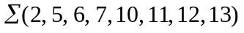 (B)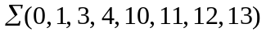 (C)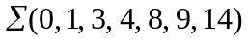 (D)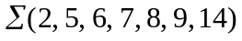
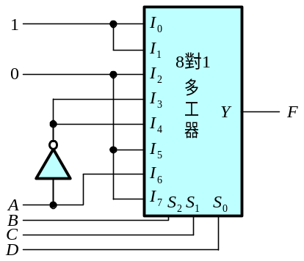
27. 下列敘述何者不正確？(A)積體電路SN 7447可配合共陽極七段LED顯示器來使用 (B)積體電路CD 4511可配合共陰極七段LED顯示器來使用 (C)積體電路SN 7448可配合共陰極七段LED顯示器來使用 (D)積體電路SN 7448的輸出為開集極結構
28. 如下圖為二對四線解碼器(decoder)，若輸入信號I₁I₀=00，則輸出信號D₃D₂D₁D₀(D₀為最低位元)依序為
(A)0000 (B)0001 (C)0010 (D)0100
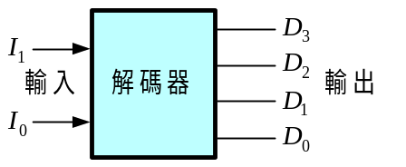
29. 下圖為利用SN7483所組成的電路，試問它為下列何種數碼轉換器？(A)加三碼轉換BCD碼 (B)BCD碼轉換加三碼
(C)格雷碼轉換二進碼 (D)二進碼轉換格電碼
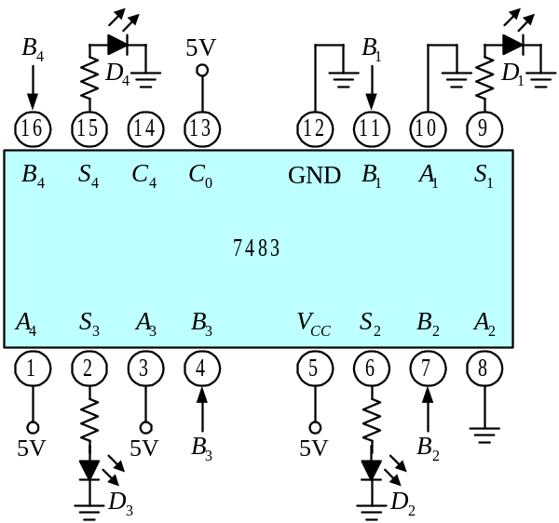
30. 如下圖，若(A,B)之變化為(0,0)→(0,1)→(1,1)→(1,0)→(0,0)……則F輸出順序為何？ (A)1→0→1→0 (B)0→1→0→1 (C)1→0→0→1 (D)0→1→1→0
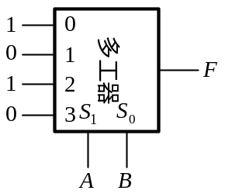
31. 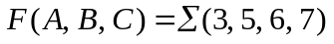採用8對1多工器設計時，A,B,C應接到多工器的何處？ (A)輸入端 (B)輸出端及選擇線 (C)選擇線 (D)輸出端
32. 下列何者符合之布林函數？
(A) (B) (C)
(D)
w
y
z
F
z
y
z
w
F
yz
zy
xz
w
F
yz
zy
xz
w
F
33. 如下圖所示之電路，A, B, C, D為輸入，F為輸出，U1, U2, U3 ,U4均為兩個輸入的反及閘(NAND)，則下列何者為F的邏輯式？ (A)F = A'B'C'D' (B)F = A'B'+C'D' (C)F = (A+B+C+D)' (D)F =AB+(CD)'
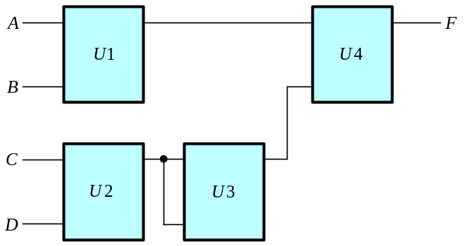
34. 設計邏輯電路時，假設輸入變數之反相與非反相值皆已提供，則下列敘述何者錯誤？ (A)使用NAND-NAND製作邏輯電路時，於卡諾圖中是取1的方格產生積項之和 (B)使用NOR-NOR製作邏輯電路時，於卡諾圖中是取0的方格產生和項之積 (C)使用AND-OR製作邏輯電路時，於卡諾圖中是取1的方格產生積項之和 (D)使用OR-AND製作邏輯電路時，於卡諾圖中是取0的方格產生積項之和
35. 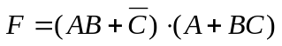之互補函數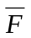為何？ (A)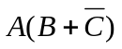 (B)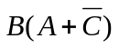 (C)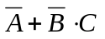 (D)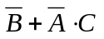
36. 如下左圖電路能執行何種功能？ (A)半加器 (B)全加器 (C)全減器 (D)半減器
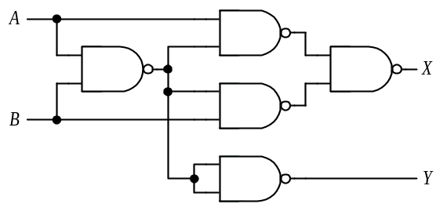
37. 十對四線BCD優先編碼器(priority encoder)有十個輸入(I₉到I₀)、四個輸出(Z₃到Z₀)。當只啟用(activate)I₄時，編成Z₃Z₂Z₁Z₀ = 1011，假設I₉具有最高優先權，若同時啟用I₇、I₄和I₀，則Z₃Z₂Z₁Z₀為？ (A)1000 (B)0100 (C)0111 (D)0000
38. 1's補數產生電路只需用下列哪一種閘即可完成？ (A)OR (B)AND (C)XOR (D)buffer(緩衝器)
39. 設計一電路(如下圖所示)檢查輸入的BCD碼是否正確(設輸入線ABCD，依次為2³、2²、2¹、2⁰)。當輸入的BCD數碼發生錯誤時電路輸出為1，則輸出f為 (A) AB + CD (B)AB + AD (C)AB + AC (D)ABCD
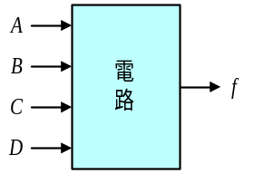
40. 如下圖所示，設計一個數位式計數顯示電路，若選用共陽極7劃LED為顯示器時，則LED之共接點應接什麼電位？解碼器的輸出是高態或低態動作？(A)COM點接地，解碼器的輸出是低態動作 (B)COM接高電位，解碼器的輸出是低態動作 (C)COM接高電位，解碼器的輸出是高態動作 (D)COM點接地，解碼器的輸出是高態動作
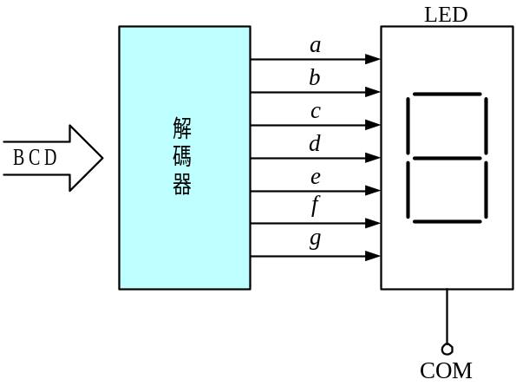

答案欄
選擇題（每題2.5分）
1 |  | 2 |  | 3 |  | 4 |  | 5 |  | 6 |  | 7 |  | 8 |  | 9 |  | 10
11 |  | 12 |  | 13 |  | 14 |  | 15 |  | 16 |  | 17 |  | 18 |  | 19 |  | 20
21 |  | 22 |  | 23 |  | 24 |  | 25 |  | 26 |  | 27 |  | 28 |  | 29 |  | 30
31 |  | 32 |  | 33 |  | 34 |  | 35 |  | 36 |  | 37 |  | 38 |  | 39 |  | 40

